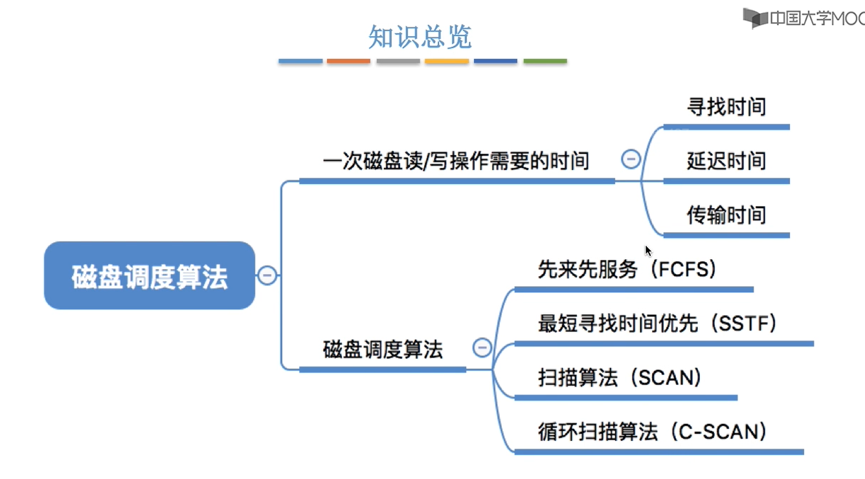

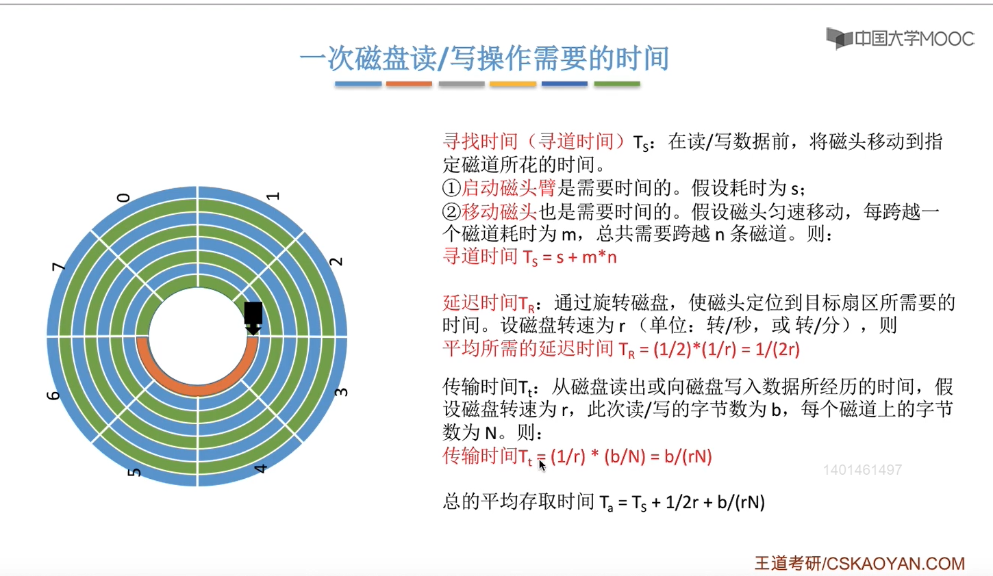
①现在的硬盘移动一个磁道大约需要0.2ms，磁臂启动时间约为2ms。

②由于磁盘1s种转r圈，故1/r就是磁盘转1圈所需要时间。因为找到目标扇区平均需要转半圈，因此需要再乘以1/2。（现在市面上能够买到的机械硬盘的典型转速为 5400转/分，或7200转/分）

③每个磁道可存N字节的数据（一个磁道就是一圈），因此b字节的数据需要b/N 个磁道才能够存储。而读/写一个磁道所需的时间刚好又是转一圈所需要的时间1/r。因此传输时间就是“( 1/r ) * ( b/N )”。（传输时间即是磁头臂扫描过存储数据的磁道所需要的时间）

总结：
①通过“寻找时间（寻道时间）”可以将磁头臂移动到某一个磁道上，通过“延迟时间”可以将磁头定位到目标扇区的起始位置，通过“传输时间”可以将磁头臂扫描过这个目标扇区。

②因此，一次 磁盘读/磁盘写 操作所需要的时间就是为“寻道时间 + 延迟时间 + 传输时间”。

③延迟时间和传输时间 都与磁盘转速相关，且为线性相关（转速越快，磁盘的延迟时间和传输时间就越短）。而转速是硬件的固有属性，因此操作系统也无法优化延迟时间和传输时间。

④由于 磁盘转速是磁盘的固有属性，操作系统不可以修改它，因此操作是没有办法优化“磁盘的延迟时间和传输时间的”，但是操作系统可以根据不同的磁盘调度算法来直接影响寻道时间。

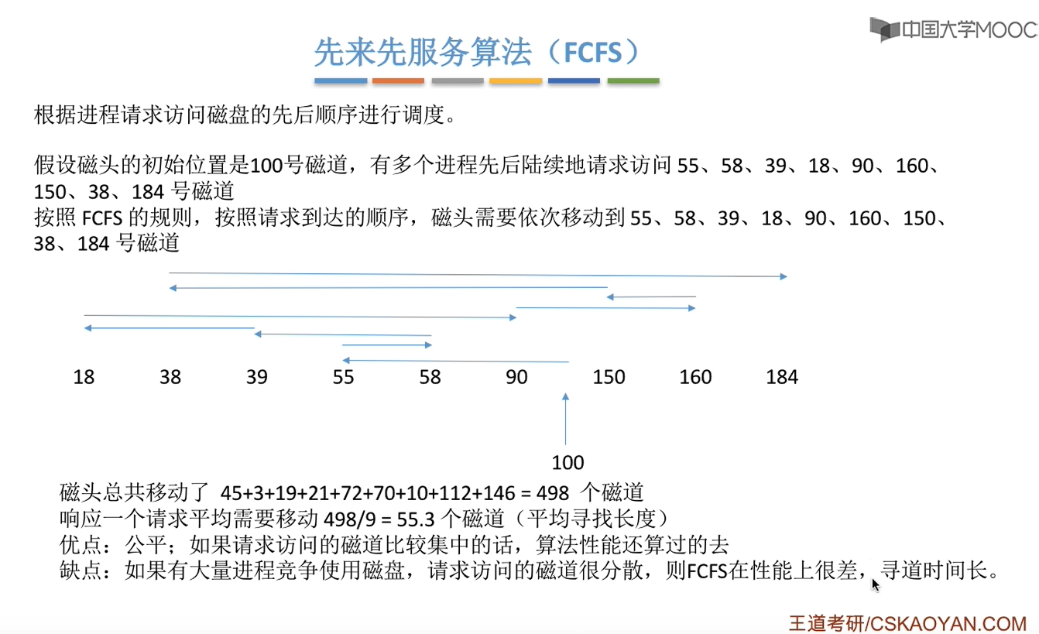
分析：
磁头从第150号磁道移动到第55号磁道，需要移动的磁道数为“150-55=95”；磁头从第55号磁道移动到第58号磁道，需要移动的磁道数为“58-55=3”；其他类似即可。

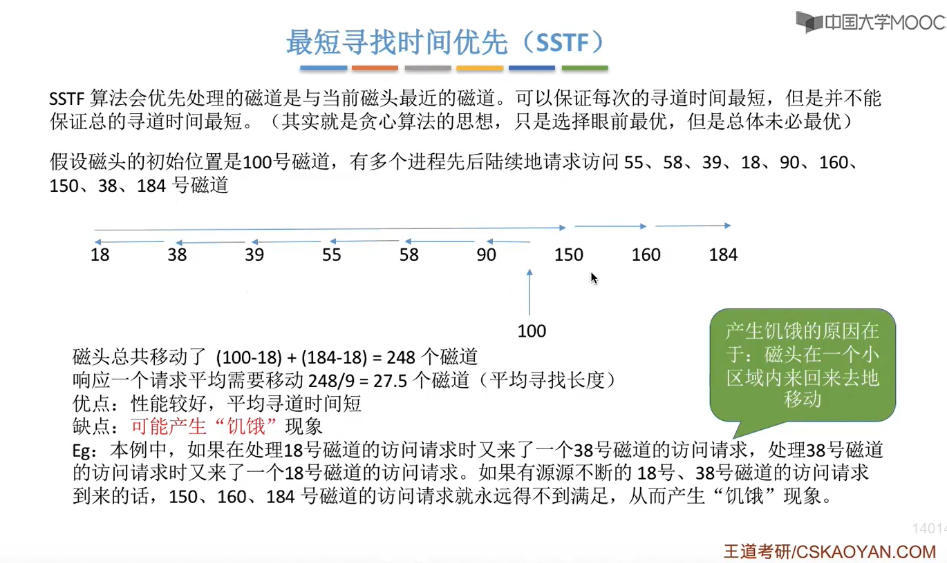
分析：
假设此时磁头在第100号磁道，每次磁头都会移动到请求访问的磁道中离得最近的那个磁道。如此时磁头在第100号磁道，多个进程请求访问的的磁道分别为“55、58、39、18、90、160、150、38、184”，由于接下来离得最近的磁道是90，故先访问第90号磁道；再接下来离得最近的磁道是第58号磁道，故接下来会访问第58号磁道。

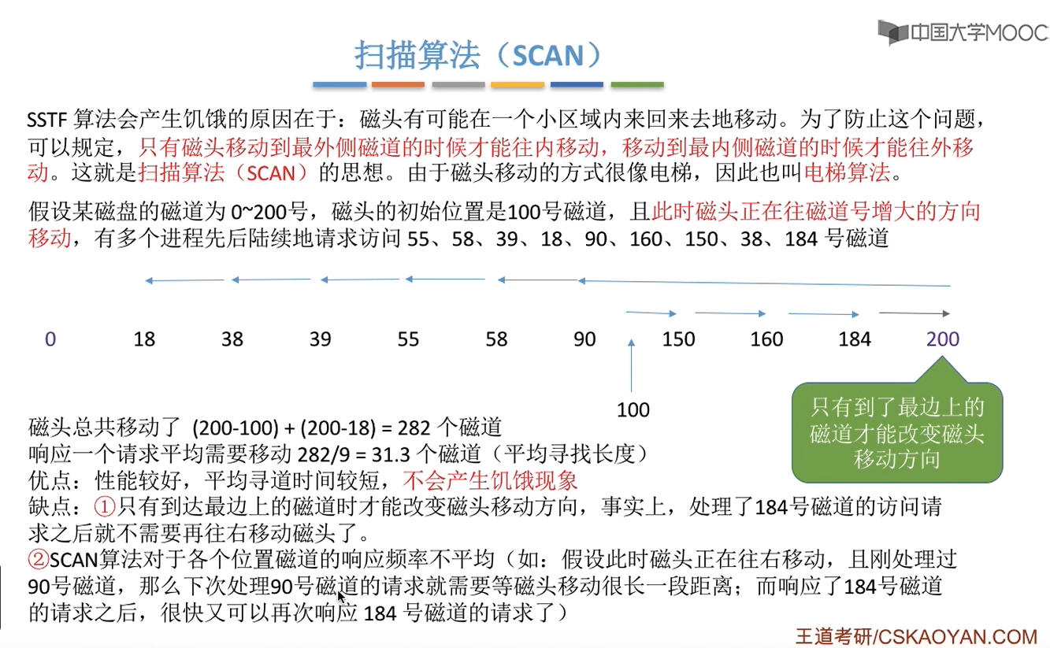
分析：
①SCAN算法也叫做电梯算法，类似于一个电梯一直到最右边才能够向左边移动，一直到最左边才能够向最右边移动。
②SCAN算法有两个问题，一个就是“处理了第184号磁道的访问请求之后就不需要再往右移动磁头了（不需要移动到0号磁头）”（下面的LOOK调度算法需要改进的地方），一个就是“对各个位置磁道的响应频率不平均”（下面的C-SCAN算法需要改进的地方）。

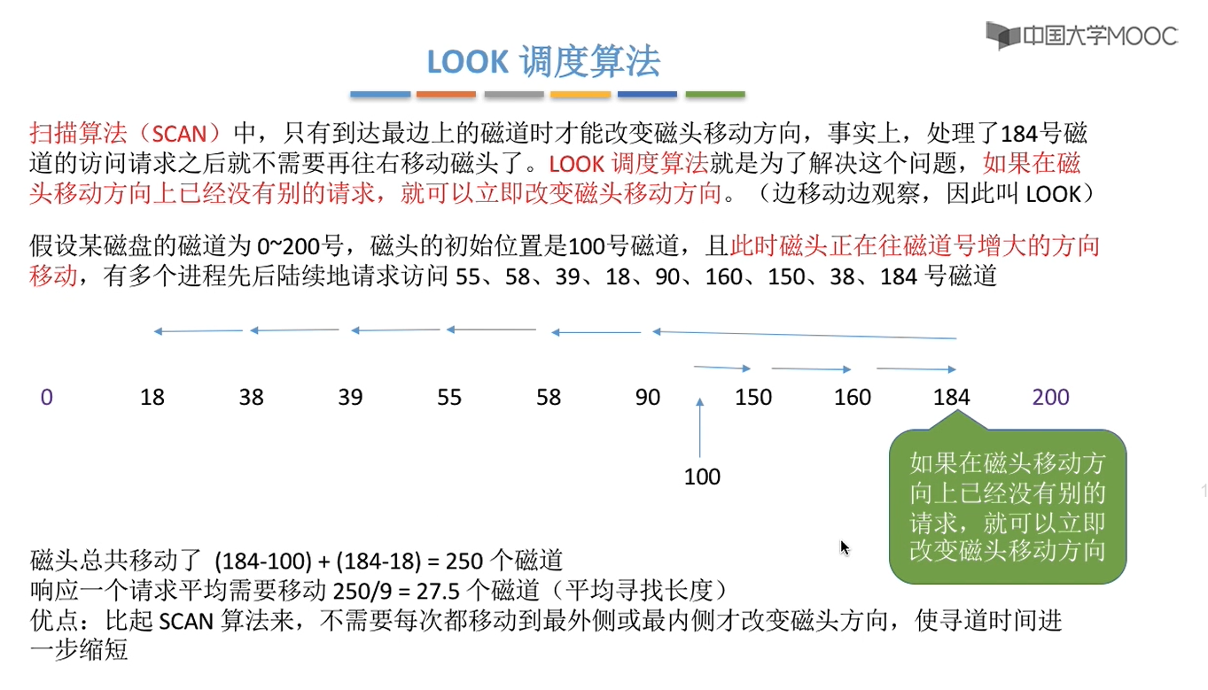
分析：
LOOK调度算法是SCAN扫描算法的改进，当移动到第184号磁道，观察右边没有要进行访问的磁道之后，就不需要在向右进行移动了。

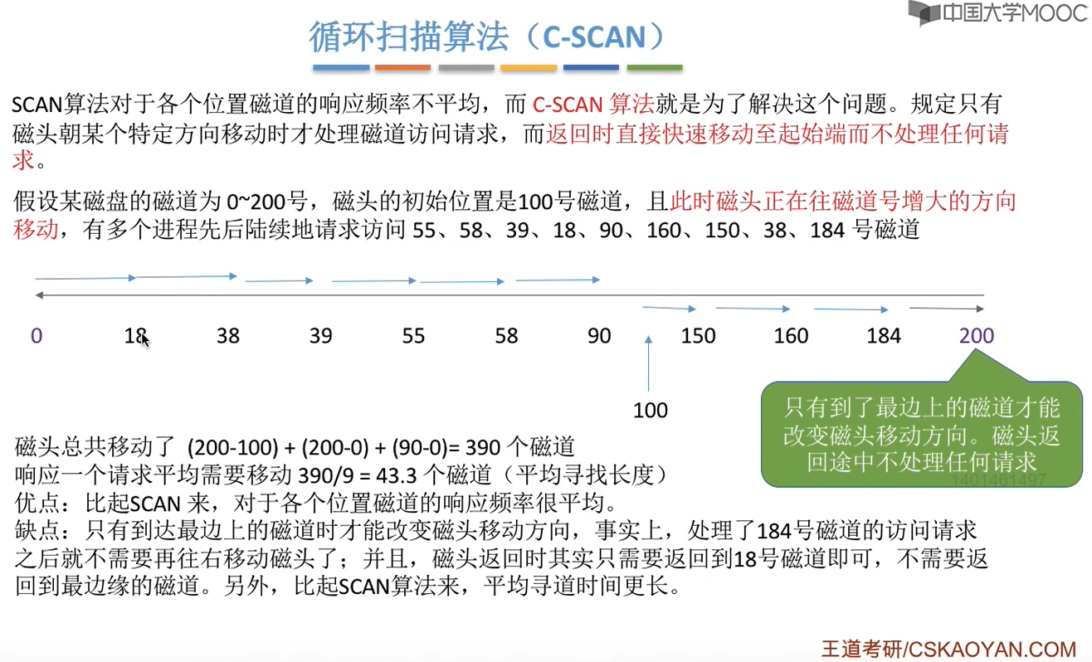
分析：
①C-SCAN算法是对SCAN算法的改进，可以使得对各个位置上的磁道上的访问更加平均。
②C-SCAN算法的一个问题就是“返回时不需要返回到最边上的磁道，只需要返回到最左边的第18号磁道就行了”。

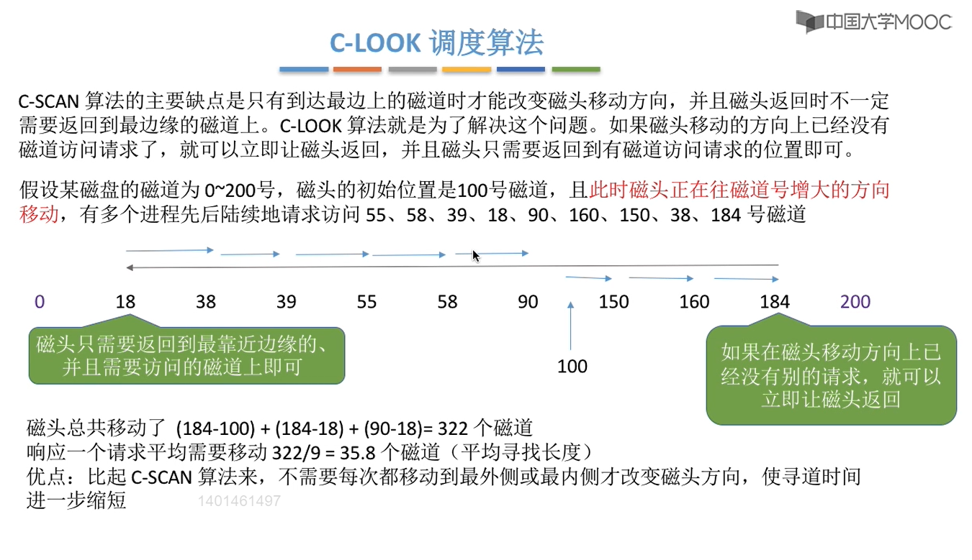
分析：
- LOOK调度算法就是为了解决C-SCAN算法这个问题“返回时不需要返回到最边上的磁道，只需要返回到最左边的第18号”的。

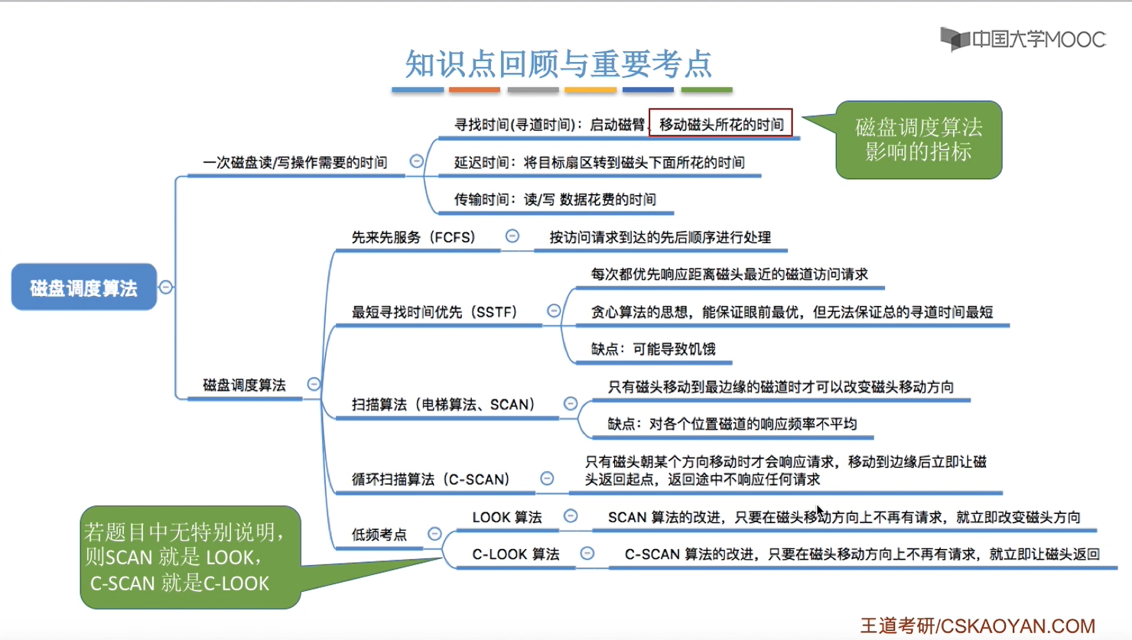
注意：
若题目中没有特别说明，则SCAN就是LOOK（SCAN算法缓慢向左移动时不需要移动最左边，只需要移动到最左边第1个进行访问的），C-SCAN就是C-LOOK（C-SCAN算法立即向左移动时不需要移动到最左边，只需要移动到最左边第1个进行访问的）。

